ماژول frmSearch

عنوان فارسي
پنجره جستجو.

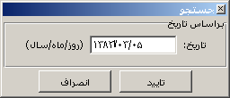

وظايف
اين ماژول وظيفه انتخاب پارامترهاي لازم براي جستجوي يك گزينه در فرمها را بر عهده دارد.

